# 实验二 HDFS基本操作命令

**·实验步骤**

1. 启动Hadoop服务

1.1、启动Hadoop服务

登录主服务器，在/usr/local/zhitu/hadoop-2.7.3安装目录并格式化namenode，启动hdfs集群，并查看是否启动成功。

1

2

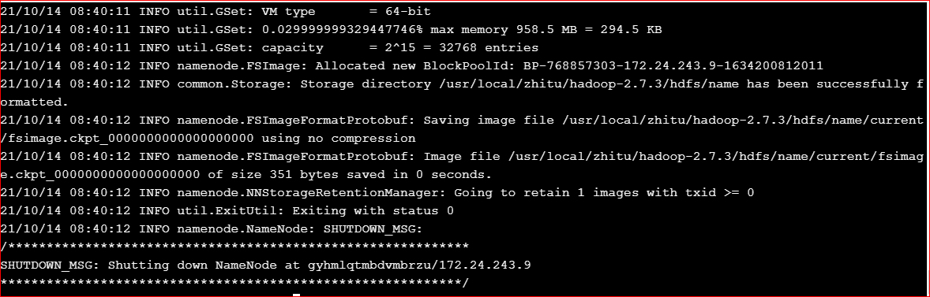

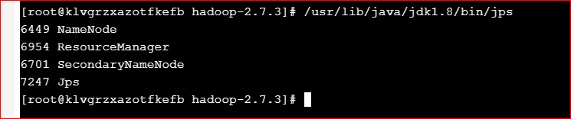

1. 配置环境变量

2.1、配置环境变量

配置hadoop环境变量，使得在任意目录下都可以使用hdfs命令。

修改/etc/profile文件，在文件最后添加以下内容：

|  |
| --- |
| export HADOOP_HOME=/usr/local/zhitu/hadoop-2.7.3  export PATH=$HADOOP_HOME/bin:$PATH |

6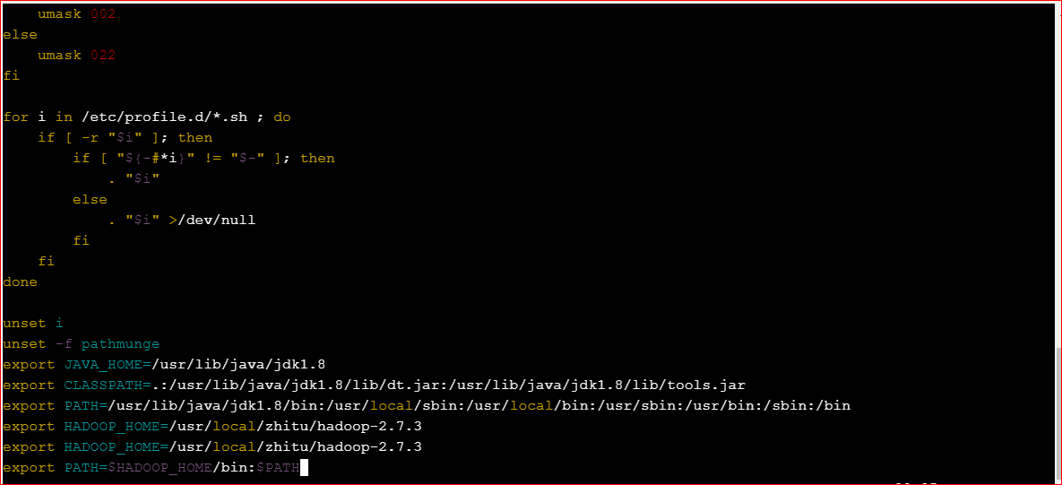

|  |
| --- |
| 使用source /etc/profile使其配置生效，此时任何目录下都可使用hdfs命令。 |

8

1. 使用HDFS shell命令操作hdfs系统

3.1、在HDFS中新建目录

在HDFS中创建目录/user/root/test:

9

3.2、将本地文件上传到HDFS

将本地文件/usr/local/zhitu/hadoop-2.7.3/README.txt文件上传到HDFS中 /user/root/test目录下，并查看所有目录验证（两种上传方式均可）。

10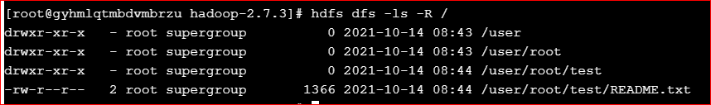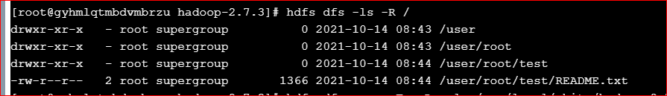

3.3、查看HDFS文件内容

查看HDFS 文件/user/root/test/README.txt文件内容（将cat用text代替也可）：

13-1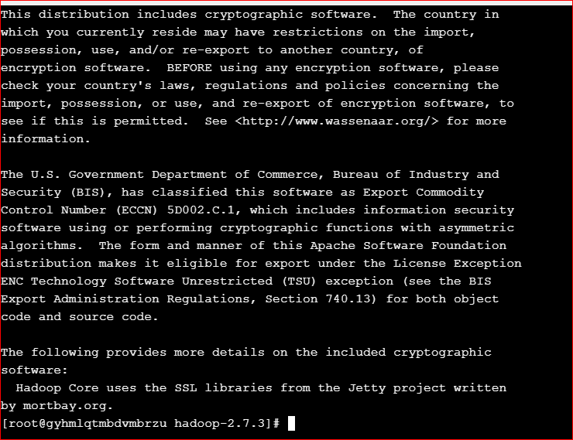

15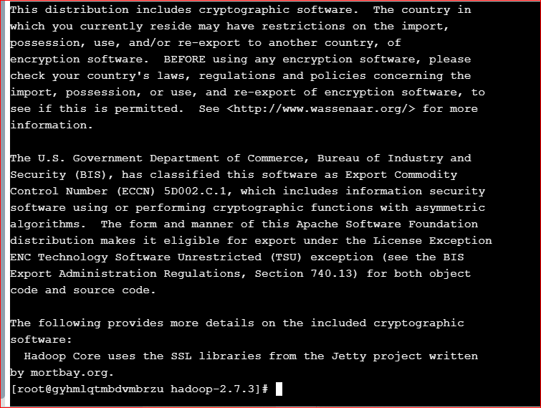

3.4、重命名HDFS目录

将HDFS系统中的/user/root/目录重命名为/user/guests/目录并用命令查看：

17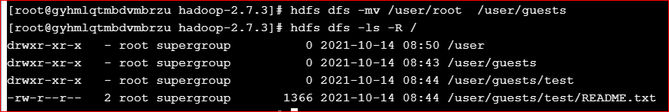

3.5、查看HDFS目录下的所有文件以及文件夹

显示HDFS中/user目录下的所有文件以及所有子目录下的文件：

19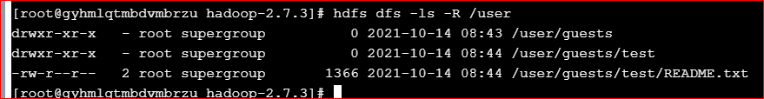

3.6、修改HDFS目录的访问权限

修改HDFS中/user/guests目录的访问权限，使得所有用户都可以读写该文件夹。

21

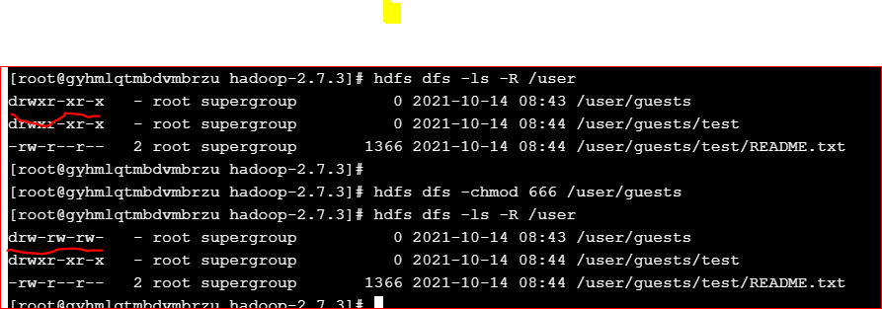

3.7、拷贝HDFS文件

将HDFS中/user/guests目录下的所有文件copy到hdfs中的/backup/guests/目录下，并查看。

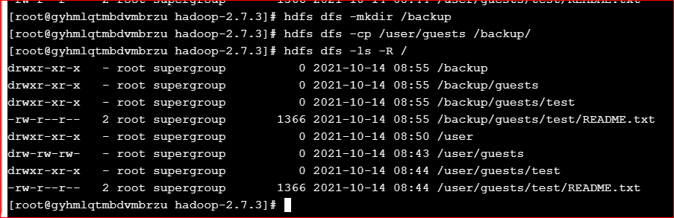

3.8、删除HDFS文件

删除HDFS中/user/guests目录，并删除。

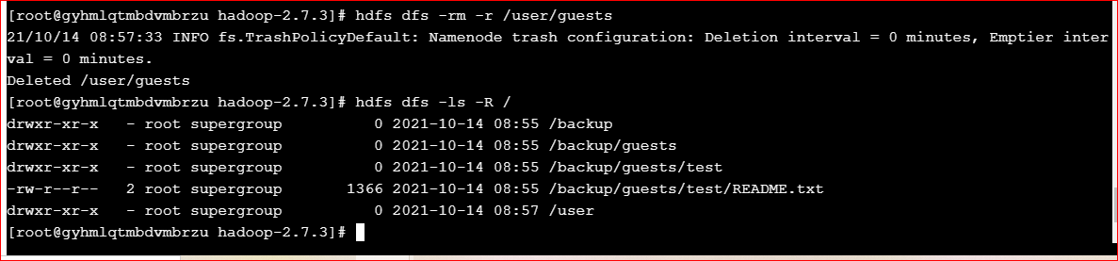

3.10、查看HDFS集群当前安全模式状态

执行命令当前HDFS是否处于安全模式

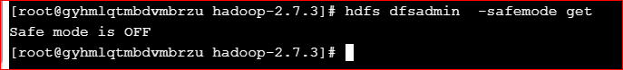

执行命令将HDFS当前状态设为安全模式

26

执行命令将HDFS当前状态退出安全模式



3.11、查看目录的配额及使用情况

查看目录/backup/guests/test的配额和使用情况



设置目录/backup/guests/test 下最多只能创建8个目录及文件，设置完成后再次查看该目录的配额及使用情况。

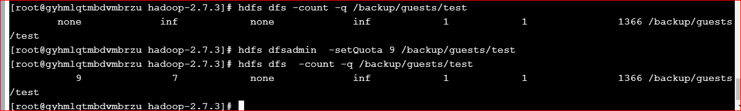

3.12、清除目录的配额

清楚目录/user/root/test 的配额限制，并查看结果。

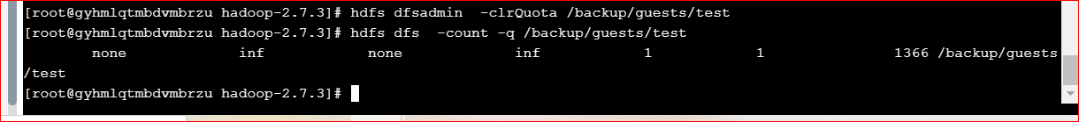

**·实验心得**

学会了配置hadoop环境变量，可以使在任意目录下都可以使用hdfs命令 ，可以在hdfs中新建目录，上传文件，更改文件名，删除文件，查看文件内容、文件以及文件夹，以及查看修改，文件目录的配额，修改hdfs目录的访问权限，查看或更改hdfs集群当前安全模式状态。